

THÔNG TIN ỨNG VIÊN
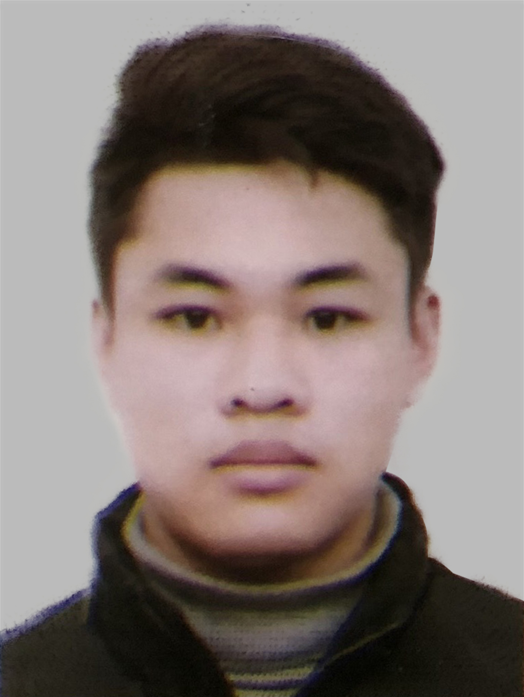

Ảnh 3x4
(Bắt buộc)

Vị trí dự tuyển /Đơn vị: Chuyên viên Quản trị dự án

Ảnh 3x4
(Bắt buộc)

THÔNG TIN CÁ NHÂN:

Họ và tên: Ngô Đình Chấn
Số CMTND: 036094000691 Ngày cấp: 18/01/2018 Nơi cấp: Nam Định

Ngày sinh: 16/07/1994 Nơi sinh: Hải vân – Hải Hậu – Nam Định

Quê quán: Nam Định Giới tính: ☑ Nam Nữ
Hộ khẩu thường trú: Xóm 8, Xã Hải vân, Huyện Hải Hậu, Tỉnh Nam Định.
Nơi ở hiện nay: Phòng 908, S2, Chung cư Seasons Avenue, Phường Mỗ Lao, Hà Đông, Hà Nội.

ĐT di động: 0989920950 ĐT cố định:………………..…….Email:channd@viettel.com.vn
Người liên hệ khẩn cấp khi cần: Ngô Thị Hiền
Quan hệ: Chị Gái .Số điện ĐT: 0908999358

TRÌNH ĐỘ ĐÀO TẠO
Thời gian  (Từ-đến) | Trường/Đơn vị đào tạo  (Bao gồm cả cấp PTTH) | Chuyên ngành | Trình độ học vấn | Hệ đào tạo | Xếp  loại
2009 - 2012 | Trường THPT Trần Quốc Tuấn | THPT | THPT | Chính Quy | Khá
2012 - 2016 | Học Viện Kỹ Thuật Quân Sự | Điện Tử Viễn Thông | Đại Học | Chính Quy | Khá
2016 | Đại Học Bách Khoa | CCNA | Chứng chỉ | Chứng chỉ | Khá
2017 | Học viện Ibest | Tiếng Anh | Chứng chỉ | Chứng chỉ | B
2017 | Học Viện Sage | Giao tiếp – Xử lý tranh chấp thương mại quốc tế - Đào tạo | Chứng chỉ | Chứng chỉ | Tốt
2019 | Công ty Cổ phần đào tạo và tư vấn đầu tư Hà Nội | Chứng chỉ Quản lý dự án CNTT  (PMP) | Chứng chỉ | Chứng chỉ | Khá
2019 | Công ty Cổ phần đào tạo và tư vấn đầu tư Hà Nội | Luật đấu thầu qua mạng | Chứng chỉ | Chứng chỉ | Khá

KỸ NĂNG
Ngoại ngữ:
Anh văn:......... Chứng chỉ ☑ B C TOEIC ☑TOEFL IELTS (Điểm: 570)
Ngoại ngữ khác: Không có

Tin học văn phòng: Thành thạo ☑ Khá Trung bình Không biết
Kỹ năng:
+ Giao tiếp, xử lý tình huống.
+ Làm việc nhóm và lên kế hoạch.

KINH NGHIỆM LÀM VIỆC: (Bắt đầu từ công việc gần đây nhất)
Thời gian | Tên công ty | Vị trí/Chức vụ | Nêu nhiệm vụ chính
Từ: 06/2018.  Đến nay | Công ty an ninh mạng Viettel | Phụ trách bộ phận khách hàng chính phủ | Tổng hợp báo cáo kết quả và xây dựng kế hoạch của đơn vị.  Là đầu mới phát triển và quản lý dự án trước bán và sau bán về An toàn thông tin tại 63 Tỉnh/Thành Phố trên cả nước và các Bộ,Ban,Ngành.  Đào tại bồi dưỡng về kiến thức sản phẩm/dịch vụ An toàn thông tin do Công ty Nghiên cứu và Kinh doanh cho các Giám đốc và Trưởng phòng Khách hàng Doanh Nghiệp Tỉnh của Tổng Công ty giải pháp Doanh Nghiệp Viettel.  Làm việc với khách hàng về quá trình dự án từ tiếp cận đến quá trình đấu thầu, triển khai và nghiệm thu dịch vụ đưa vào sử dụng.  Điều phối nhân sự tại Trung tâm giải pháp, Trung tâm Kinh Doanh,đối tác triển khai và nhân sự tại địa phương.  Xây dựng và bổ sung, tối ưu quy trình,nhân sự kinh doanh.
Từ: 8/2016  Đến 5/2018 | Công ty cổ phần công nghệ MobiFone Global | Quản lý dự án | Phối hợp với các phòng/ban chức năng triển khai kinh doanh dịch vụ tại thị trường trong nước và quốc tế.  Quản lý kênh bán hàng thông qua Website Internet và kênh đối tác.  Lên chiến lược phát triển ngắn hạn, trung hạn và dài hạn cho các sản phẩm/dịch vụ thương mại do Công ty Nghiên cứu và phát triển.  Chịu trách nhiệm trước BGĐ Công ty và quá trình phát triển thị trường, doanh thu sản phẩm.

Công việc gần nhất: ☑Đang làm Đã chấm dứt
Lý do chấm dứt: Tìm môi trường mới phát triển bản thân Mức lương: 18.000.000
THÀNH TÍCH, PHẦN THƯỞNG , HOẠT ĐỘNG XÃ HỘI | Năm
- Nhân viên xuất sắc năm 2017 của MobiFone Global.
- Nhân viên xuất sắc quý 3/2018 Công ty An ninh mạng Viettel
- Giải 3 Viettel Got talent

QUAN HỆ GIA ĐÌNH:
a) Bản thân: Bố mẹ, vợ chồng, anh chị em ruột
STT | Họ và tên | Quan hệ | Năm sinh | Quê quán, nghề nghiệp, chức danh, đơn vị công tác học tập | Nơi ở (số nhà, đường phố, Xã/ Phường, quận/ huyện, tỉnh/ TP)
1 | Ngô Hải Hưng | Bố | 1966 | - Quê quán: Nam Định  - Nghế nghiệp, chức danh: Nông dân  - Đơn vị công tác/ học tập: UBND Xã Hải Vân | Hải Vân, Hải Hậu, Nam Định
2 | Nguyễn Thị Thu | Mẹ | 1970 | - Quê quán: Nam Định  - Nghế nghiệp, chức danh: Nông dân  - Đơn vị công tác/ học tập: UBND Xã Hải Vân | Hải Phương, Hải Hậu, Nam Định

b) Bố mẹ, anh chị em ruột (vợ hoặc chồng)
STT | Họ và tên | Quan hệ | Năm sinh | Quê quán, nghề nghiệp, chức danh, đơn vị công tác học tập, nơi ở (trong, ngoài nước) | Nơi ở (Tỉnh, TP)

THÔNG TIN THAM KHẢO Vui lòng cung cấp 3 người tham khảo (không phải là người thân) biết rõ về quá trình làm việc của bạn mà chúng tôi có thể liên hệ:
STT | Họ và tên | Quan hệ | Chức vụ/Nơi làm việc | Số điện thoại /email liên hệ
1 | Phan Hoàng Giáp | Đồng Nghiệp | Trưởng phòng Giải Pháp Tích Hợp – Công ty An ninh mạng Viettel. | 0986789564
2 | Nguyễn Đăng Tiệp | Đồng nghiệp | Trưởng phòng Hỗ trợ sau bán – Công ty An ninh mạng Viettel. | 0983249259
3 | Phạm Thị Huyền Trân | Đồng Nghiệp | Trợ lý chính trị - Công ty An ninh mạng Viettel | 0389086686

THÔNG TIN THAM KHẢO KHÁC
1.Bạn biết đến thông tin tuyển dụng của chúng tôi từ kênh thông tin?
☑Vnpost.vn Vietnamworks.com Website khác (ghi rõ)……………..…….
Bạn bè Báo chí (ghi rõ)………….….…. Khác (ghi rõ)……………………………..
Tôi xin cam đoan những thông tin cung cấp trên đây là chính xác và đầy đủ.
Ngày 11 tháng 09 năm 2019 | Chữ ký
 | Ngô Đình Chấn

